超高频 RFID  通道式读写器VC-450 | 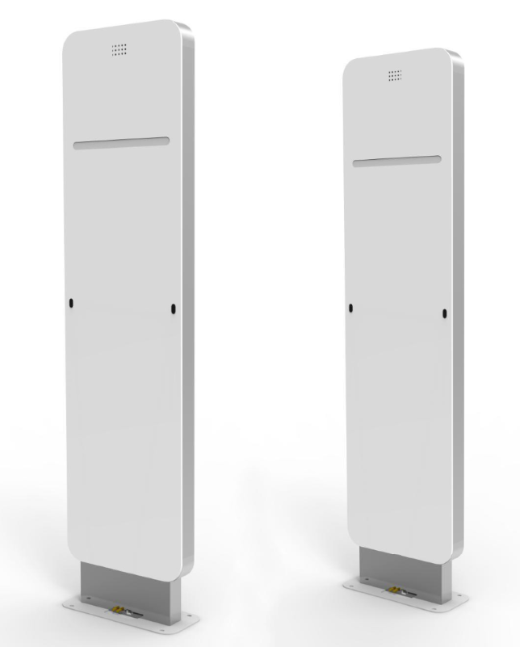

产品特性：
1、多标签读取能力极强，极低漏读率、误读率 ；
2、天线特别设计，实现水平面窄波束设计，门禁覆盖区域准确，无盲点 ；
3、报警灵敏，安全可靠，报警信息 ；
4、内置报警灯和蜂鸣器 ，红外对射判断进出方向；
5、RFID 安全门摆放距离更加宽阔，最远可 4m ；
6、外观时尚，面板图案内容可定制 ；
7、与后台系统相结合，可提供多种统计信息 ；
8、可外接 LED 显示器，实时显示通过图书信息及数量，并可统计进出人数 ；
9、通过红外触发读取，可大大延长设备使用寿命；
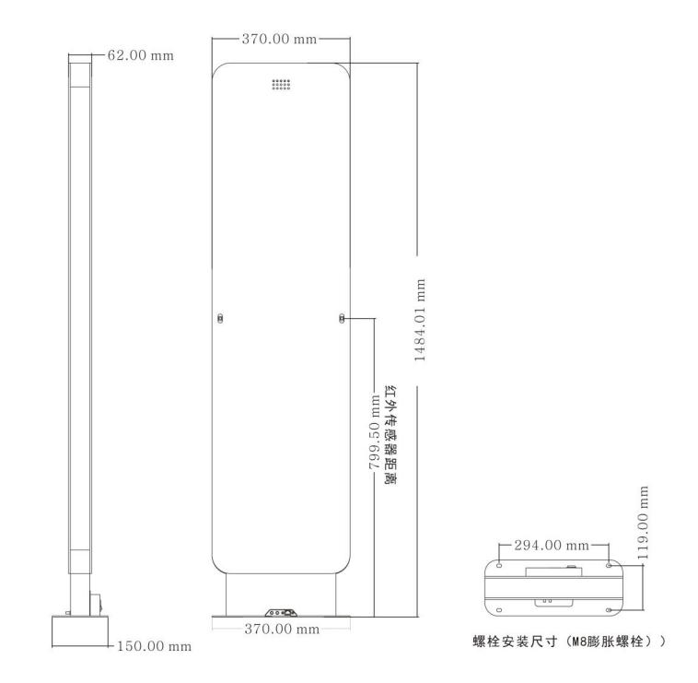
产品参数：
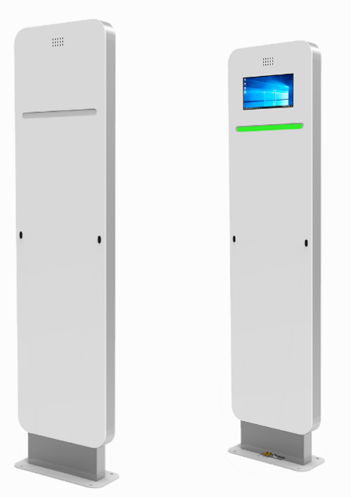
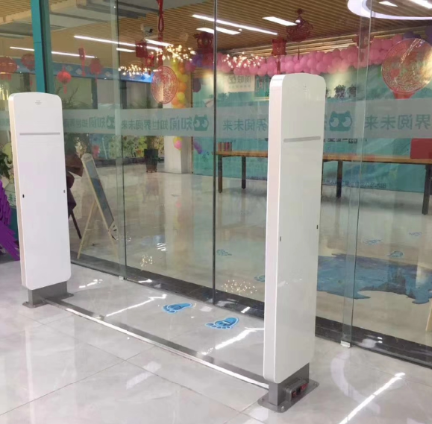

产品型号 | VC-450通道式读写器
性 能 指 标
工作频率 | 920-925MHZ 或865-868MHZ
输出功率 | 0-30dbm（可调节）
通信接口 | RJ45；RS-232 ，或无线网络传输
标 签 读 距
读取距离宽度 | 100-400cm（可调节）
机 械 电 气 性 能
外壳材料 | 金属;ABS 塑胶
外观 | 机身：米白/银灰，面板米白/银灰 可自定义
尺寸 | 370mm(L)*62mm(W)*1484mm(H)
工作温度 | -10℃ -- +50℃
工作电压 | AC220V±10％
整机功率 | 20W
配件 | 声光报警
安卓系统（选配） | 可选配外接触摸屏幕(10.41寸） 安卓操作系统
安装方式 | 免开槽，配 1.5m 不锈钢走线槽
产品重量 | 35KG(套）
产品包装 | 牛卡纸外包装，内置减震采用了加厚版珍珠棉，可有效的 减少外部撞击力所带来的损坏。

